**Atelier 02**

**Objectif d'apprentissage :**

* React et les Liste
* Utilisation de la fonction map

**Rappel Cours :**

La méthode **map()** crée un nouveau tableau avec les résultats de l'appel d'une fonction fournie sur chaque élément du tableau appelant.

Exemple d'utilisation de la fonction map sur un tableau :

**let tab = [1,2,3,4,5];**

**let tres = tab.map(x => x*2);**

Exemple d'utilisation de la fonction map sur un tableau d'objets :

**let tab = [{cle:1, valeur:10}, {cle:2, valeur:20}, {cle:3, valeur: 30}];**

**let tres = tab.map(item => item.cle + " - " + item.valeur);**

**Exercice :**

1. Créer un nouveau projet React avec l'outil create-react-app
2. Lancer votre projet
3. Dans le fichier App.js :
   1. Déclarer un tableau d'objets pour représenter les données du tableau suivant :

|  |  |  |  |
| --- | --- | --- | --- |
| Nom | Mathématique | Physique | Français |
| Manar | 10.50 | 12.00 | 16.00 |
| Mohamed | 13.00 | 18.00 | 7.00 |
| Khalid | 15.00 | 15.00 | 13.00 |
| Ikbal | 2.60 | 9,00 | 10.00 |
| Aziz | 10.00 | 11.50 | 15.00 |
| Said | 12.00 | 5,00 | 13.00 |
| Moujahid | 20.00 | 15.00 | 18.00 |
| Riyad | 18.00 | 13.00 | 15.00 |

* 1. Créer un composant pour afficher les données du tableau d'objets déclarés précédemment sous la forme suivante :

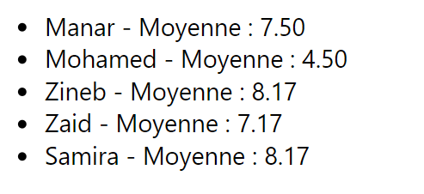

* 1. Créer un composant pour afficher les données du tableau d'objets déclarés précédemment sous la forme suivante :

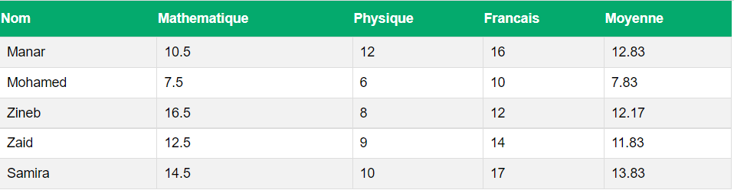

1. Tester les deux composants que vous avez créés.